Тема: « День Победы»

Подготовительная группа

Воспитатели: Дергачёва Н.В.
Гриценко Н.Г.

Читаем и общаемся
Чтение рассказа Евгения Воробьева
«Обрывок провода»

Прочитайте детям стихотворение.

22 июня 1941 года
Казалось, было холодно цветам
И от росы они слегка поблёкли.
Зарю, что шла по травам и кустам,
Обшарили немецкие бинокли.
Цветок, в росинках весь, к цветку приник,
И пограничник протянул к ним руки.
А немцы, кончив кофе пить, в то миг
Влезали в танки, закрывали люки.
Такою всё дышало тишиной,
Что вся земля ещё спала, казалось.
Всего каких-то пять минут осталось!
Я о другом не пел бы ни о чём,
А славил бы всю жизнь свою дорогу,
Когда армейским скромным трубачом
Я эти пять минут трубил тревогу.
(С.Щипачёв)

22 июня была объявлена всеобщая мобилизация. Миллионы людей надели шинели. Из каждой сотни мужчин, ушедших в годы войны на фронт, в живых осталось трое. Всего три человека из ста дожили до Победы.
В первые дни войны наша Армия терпела сокрушительное поражение. Войска приграничных округов были полностью разгромлены. Но с каждым днём войны сопротивление возрастало.
Советские войска, показывали чудеса героизма и стойкости, дрались за каждый город, деревню, за каждый метр русской земли.
Много стихов и рассказов написано поэтами и писателями о той страшной войне. О мужестве, храбрости наших солдат и генералов, о их подвигах, которые они совершили, выполняя свой солдатский долг. Имена не всех солдат – героев сохранила история, но о многих из них написаны стихи, песни, рассказы, повести.
Один из таких солдатских подвигов описал в своём рассказе Е. Воробьёв, который называется “Обрывок провода”.

Затем прочитайте рассказ Е.Воробьева о солдате-связисте, который называется «Обрывок провода». Скажите детям, чтобы они внимательно слушали, чтобы затем ответить на вопросы.

«Обрывок провода»
Трудно вспомнить, сколько раз в тот день Устюшину пришлось отправляться на линию и сращивать провод. То провод перебьёт осколком мины, то оборвёт взрывной волной, то его перережут немецкие автоматчики, которые уже несколько раз просачивались в ближний лес. Смеркалось, когда батарея вновь потеряла связь с наблюдательным пунктом майора Балояна.
Устюшин нажимал на клапан, кричал, надрываясь, изо всех сил дул на заиндевевшую мембрану. Телефонная трубка была нема. «Днепр» не отвечал на тревожные вызовы «Алтая».
— Пропал «Днепр». Как воды в рот набрал, — сказал Устюшин самому себе голосом, охрипшим от крика и безнадежности. — Без вести пропал «Днепр»...
Устюшин молча передал трубку помощнику, выполз из блиндажа, осмотрелся. Он хотел было переждать, пока утихнет обстрел, но обстрел не утихал. Теперь, когда он оказался под открытым небом, их блиндаж в два наката жидких брёвен — при каждом разрыве сквозь щели осыпался песок — показался ему могучей крепостью.
Устюшин глубже нахлобучил ушанку, натянул на руки тёплые варежки, словно тем самым
лучше защитился от опасности, и побежал вдоль провода, проваливаясь в снег по колено, по пояс. Эх, жаль, старшина не успел выдать связистам валенки, приходится нырять по сугробам в сапогах! Хорошо, хоть раздобыл шерстяные портянки!
Провод тянулся от шеста к шесту, затем связывал ёлочки на опушке. Провод походил на толстый белый канат: сухой пушистый снег осел на нём.
Устюшин бежал, а мины по-прежнему рвались, будто догоняя его. Воздух словно дымился от близких разрывов. Снег белыми облачками падал с елей, обнажал хвою. С посвистом летели осколки. Пахло горелой землёй. На снегу чернели круглые выбоины.
Устюшин пробежал не меньше двух катушек провода, прежде чем обнаружил место обрыва. Вот он, конец провода, безжизненно повисший на молоденькой ёлке. А где другой конец? Он лежал где-то на земле, его уже присыпало свежим снежком, и не сразу удалось разыскать. Сейчас Устюшин «сведёт концы с концами» и побежит обратно в спасительный блиндаж, подальше от осколков.
Однако вот неприятность — больше метра провода вырвало миной и отшвырнуло куда-то в сторону. Соединить концы провода никак не удавалось. Не хватало этого злополучного метрового обрывка! А запасной катушки у Устюшина с собой не было. Как же быть? Батарея-то ждёт! И «Днепр» ждет! Устюшин знал, что сегодня в любую минуту может прозвучать по телефону сигнал «444», секретный сигнал к наступлению, и горе горькое, если их «Алтай» не отзовётся на гортанный голос майора Балояна.
Устюшин снял варежки, взял в правую руку один конец провода, левой рукой дотянулся до провода, который теперь валялся на снегу. Концы были оголены от изоляции и кусались на морозе.
Человеческое тело, как известно, — проводник электрического тока. Вот он и включился в линию.
Как удачно, что у них на батарее старшина не успел обуть связистов в валенки; как хорошо, что подмётки у него резиновые!
Он стоял, широко раскинув руки. Стоял, потому что не хватало провода. А прилечь или присесть на снег нельзя: как бы не заземлить всю линию...
Конечно, можно поднатужиться и ещё сильнее потянуть концы провода на себя. Но тянуть изо всех сил Устюшин боялся — ещё оборвётся. И до поздней ночи, пока не отгремел бой, во весь рост стоял Устюшин на опушке леса, среди молоденьких ёлок, посечённых осколками; немало свежих хвойных веток и веточек легло вокруг на снег.
Когда слышался зловеще нарастающий звук мин, Устюшина охватывало жгучее желание бросить концы натянутого провода и припасть к земле, уткнуться лицом в сухой снег, вдавиться в него как можно глубже. Но всякий раз он унимал дрожь в коленях, выпрямлялся и оставался на месте. В правой руке, окоченевшей от холода и усталости, Устюшин держал «Днепр», в левой — «Алтай».
Тёплые варежки лежали на снегу, у его ног.

Словарная работа: объясните, пожалуйста, детям незнакомые им слова

Блинда́ж- постоянное или временное подземное сооружение для защиты от пулемётного, артиллерийского, миномётного огня.
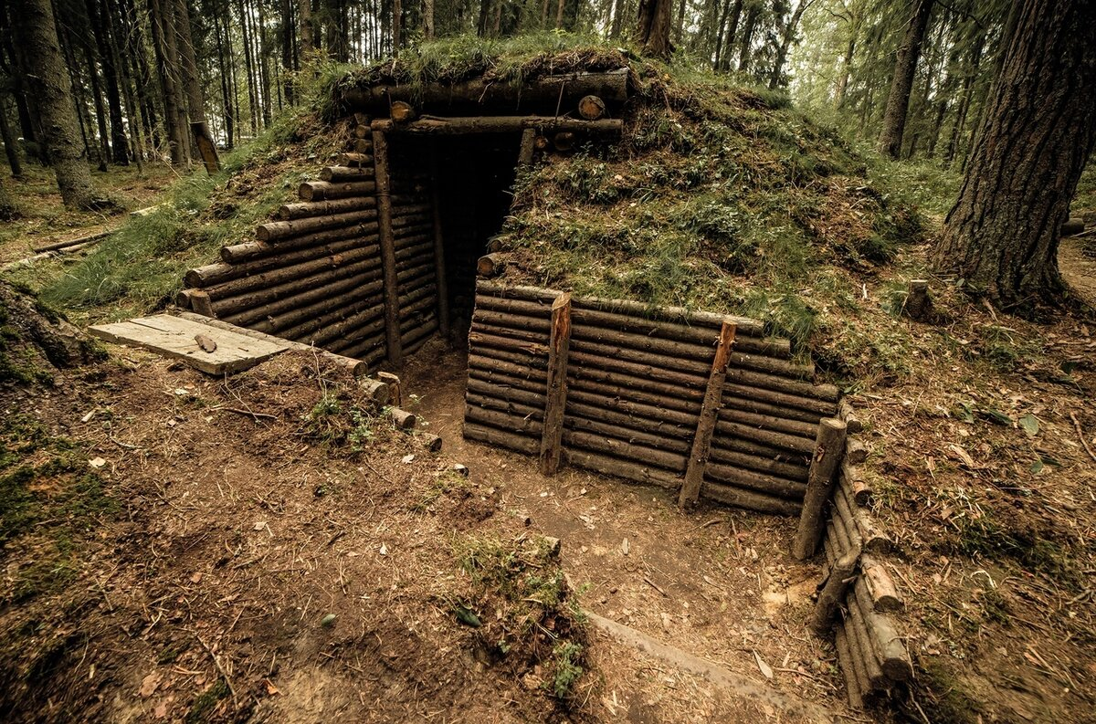

Сращивать провод-соединение двух и более проводов любым
способом.

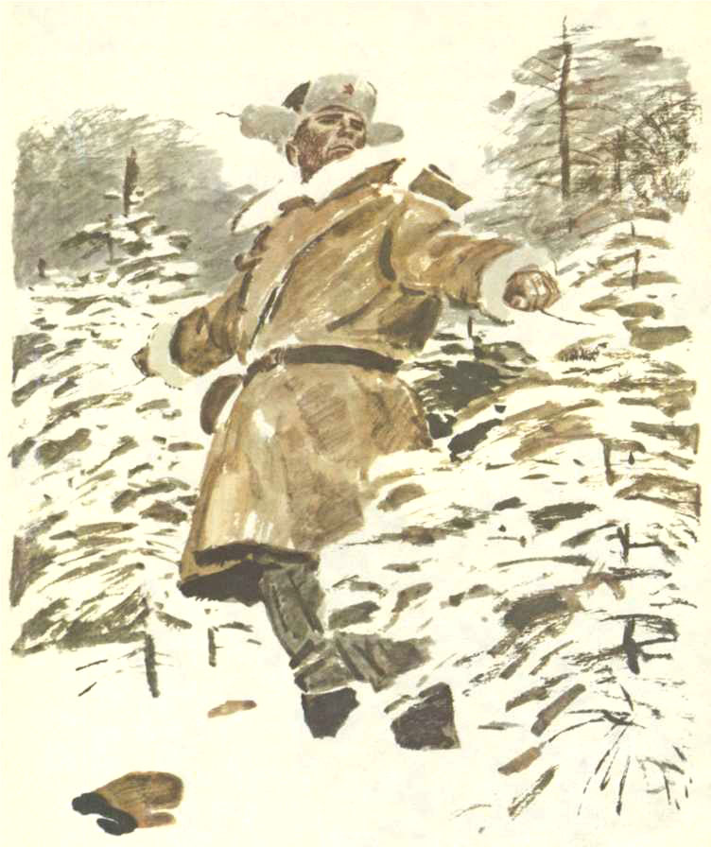
Ушанка-зимняя меховая, суконная или комбинированная шапка

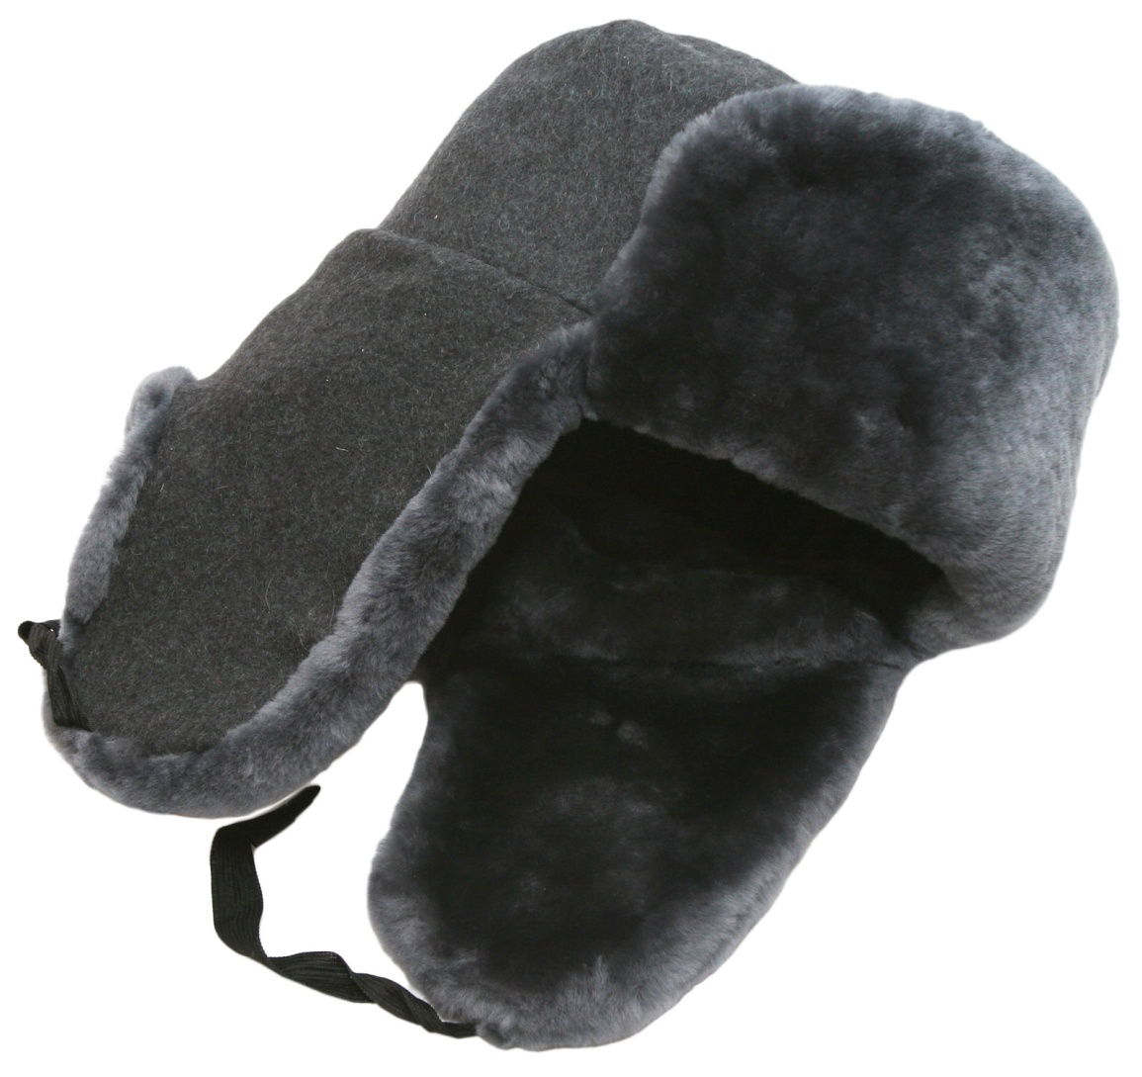

Беседа о прочитанном:

- Какой подвиг совершил связист Устюшин?
-Почему он его совершил?
- Как всё происходило?
-Что чувствовал солдат-связист, когда стоял, держа провод в руках?
-Как вы считаете, думал ли он, что совершает подвиг?
- А, о чём он думал, по-вашему?
-Какими словами можно охарактеризовать наших солдат. Какими они были в бою?

Развиваем мелкую моторику
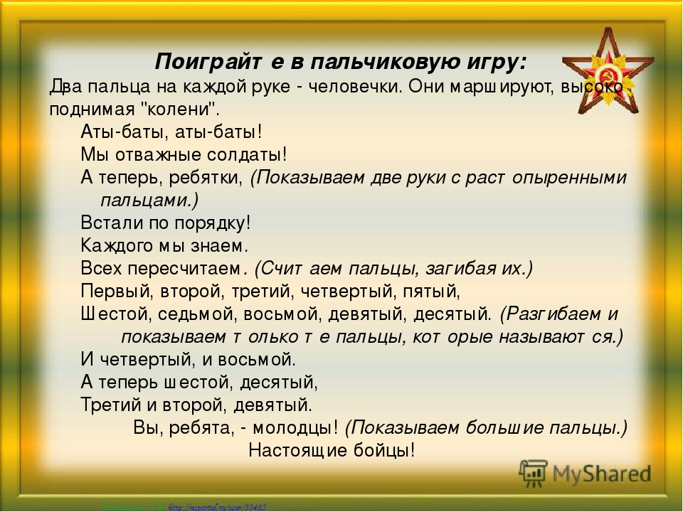

Творческая мастерская
Аппликация.
«Голубок наш белокрылый»

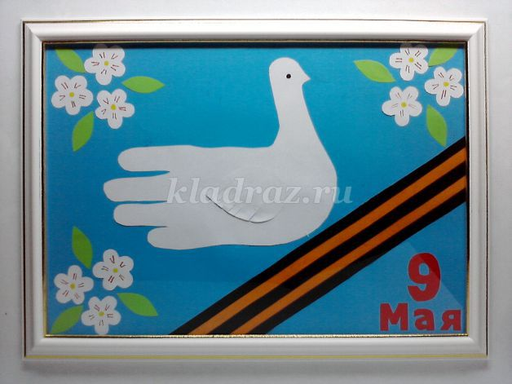
Материалы:цветная бумага,ножницы,клей,фломастеры,карандаш,кисточка для клея.
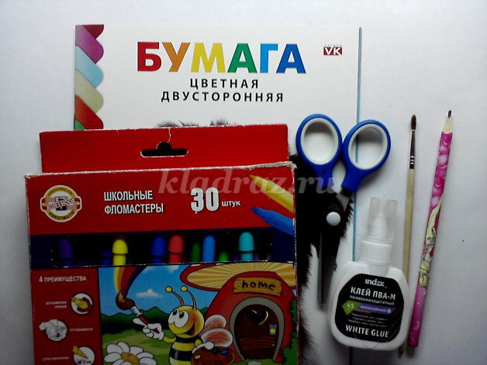
Обвести руку ребенка карандашом
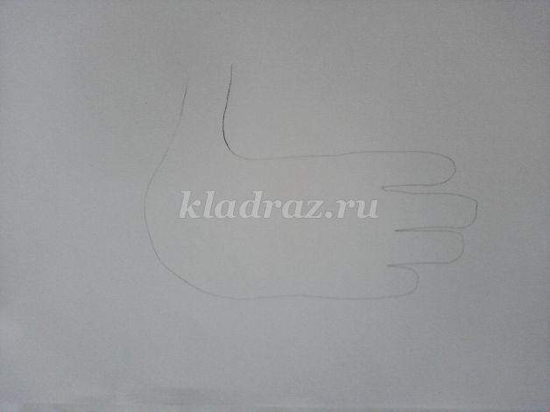

Дорисовать голову голубю и вырезать
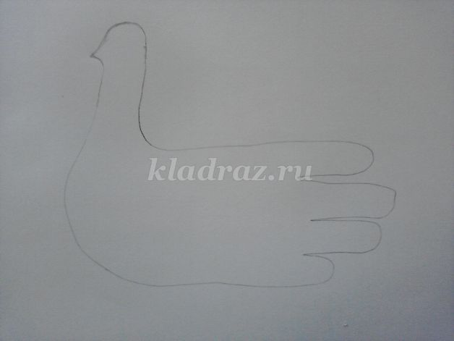

Сложить полоску белой бумаги (4-20 см) гармошкой, нарисовать цветок, вырезать
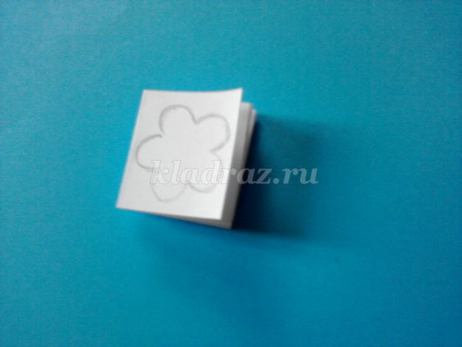
Оформить цветы (нарисовать серединки цветка и тычинки)
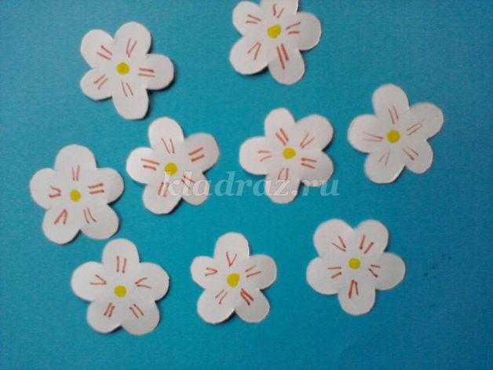

Приготовить трафареты цифры и букв
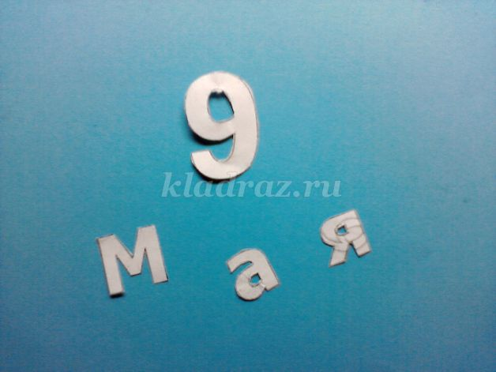
Вырезать их из красной бумаги

Сложить гармошкой полоску бумаги зеленого цвета нарисовать листок, вырезать
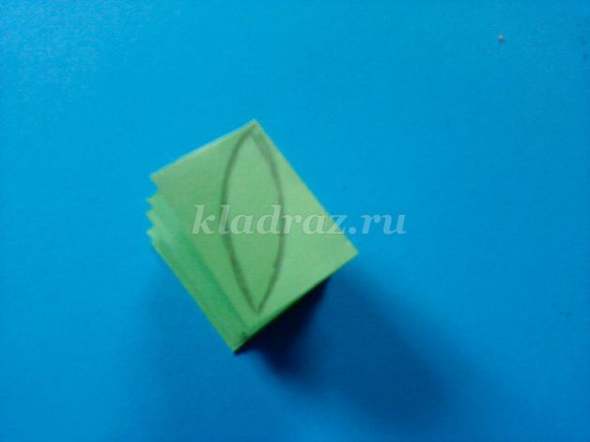
Для Георгиевской ленты понадобятся: полоска черного цвета (25- 4 см), две полоски оранжевого цвета (25-0,7см)

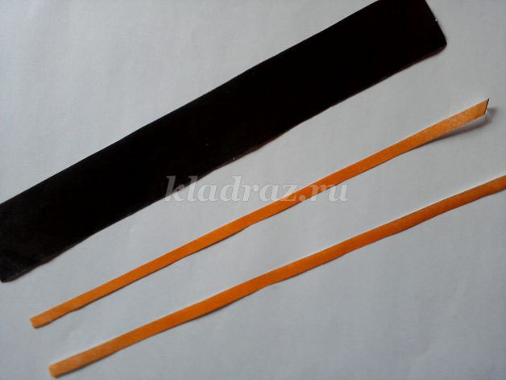

Оранжевые полоски приклеиваем на черную полоску
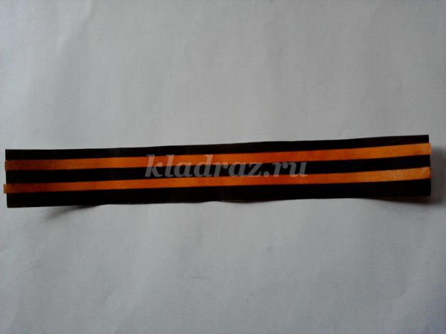
Все элементы аппликации приклеиваем, как показано на фотографии
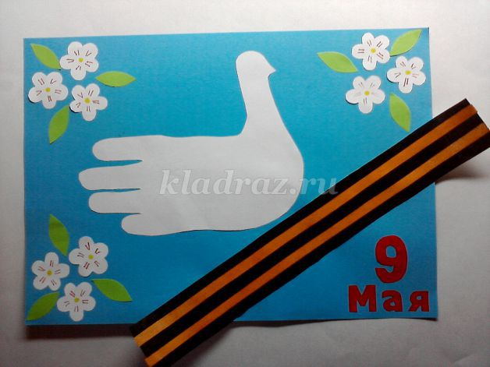

Концы Георгиевской ленты обрезаем
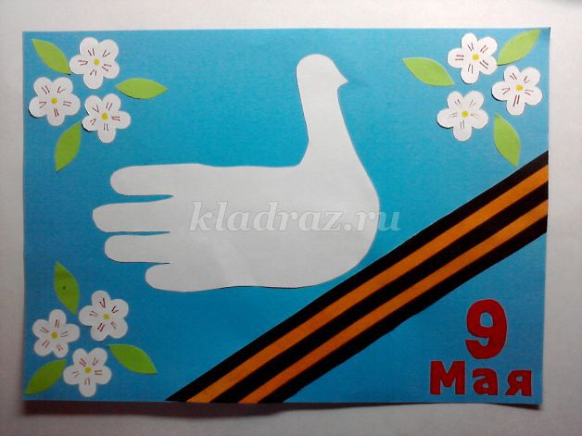
На прямоугольнике белого цвета (4-6 см) рисуем крыло
Надрезаем на крылышке полоски по 0,5 см и слегка подкручиваем ножницами
Приклеиваем крыло, рисуем голубю глаз.

Лепка «Открытка к 9 мая с георгиевской лентой»

Для работы нам понадобится: цветной картон, пластилин, стеки, карандаш.
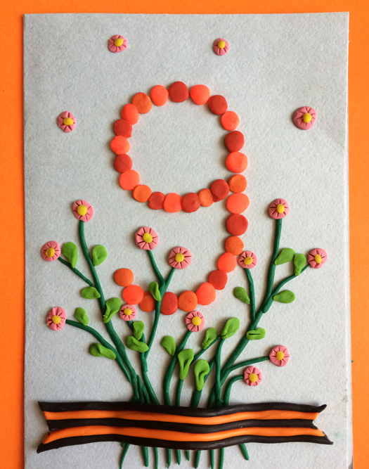

Лист необходимо сложить пополам, а на передней части нарисовать число «9» немного выше середины.

Из пластилина красного и оранжевого оттенка формируют одинаковые шарики и, чередуя их, размещают по контуру девятки.
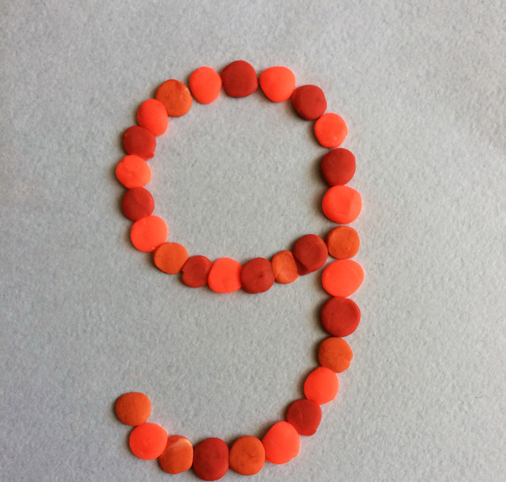
Далее из зеленого пластилина скатывают жгутики разных размеров и помещают их внизу листа. Это будет основа букета.
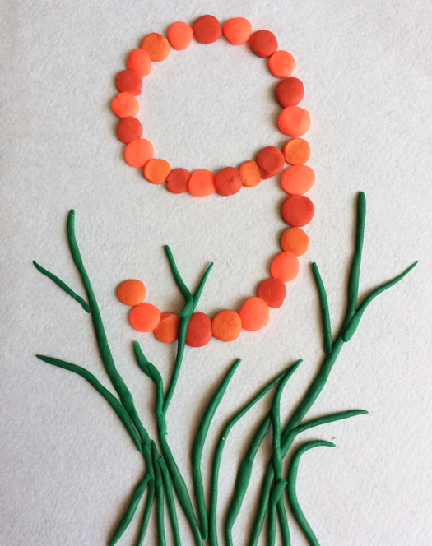

Зеленый пластилин другого оттенка используют для создания листьев. Нужно скатать шарики, а затем пальцами придать им форму листочков и прикрепить к веткам.
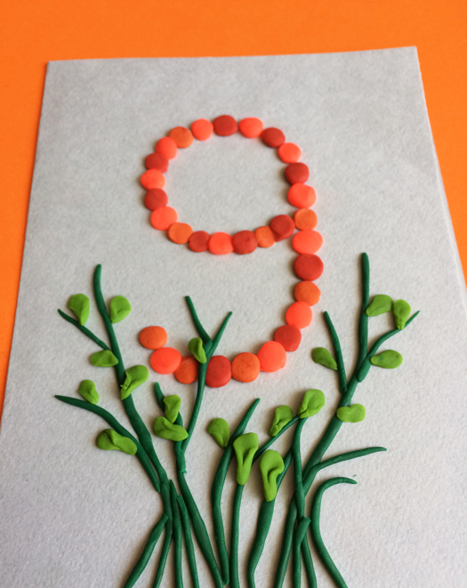
Также необходимо сделать лепестки для цветов. Из розового или любого другого понравившегося цвета материала делают небольшие лепешки и размещают их на концы веток.
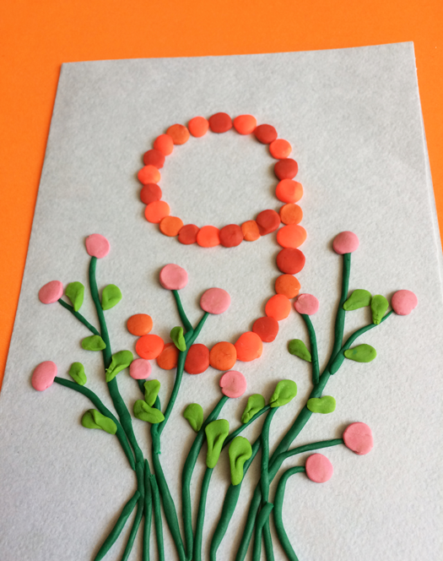

Используя стеку, прорисовывают контур лепестков поделки.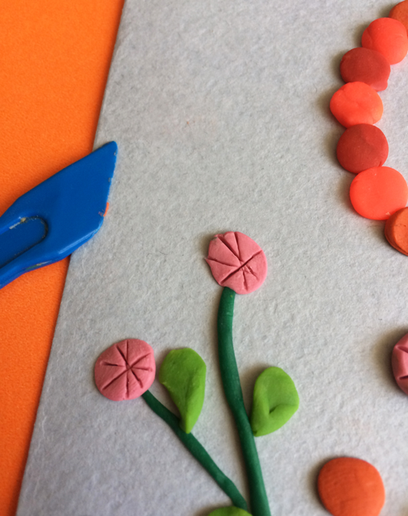

Середину цветка делают из материала желтого цвета, скатанного в шарики.
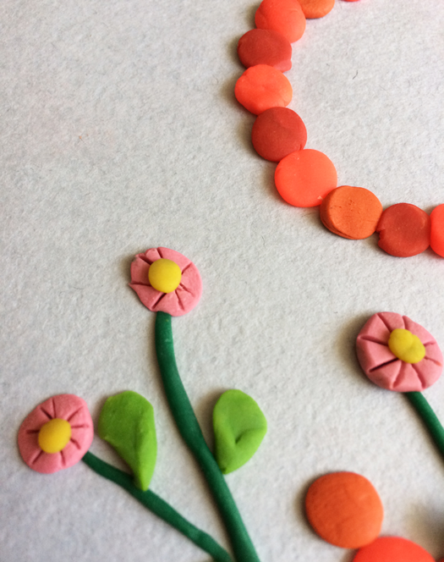

Следующим этапом необходимо сделать георгиевскую ленту. Для этого из оранжевого и черного пластилина нужно скатать жгутики, после чего соединить, чередуя цвета.
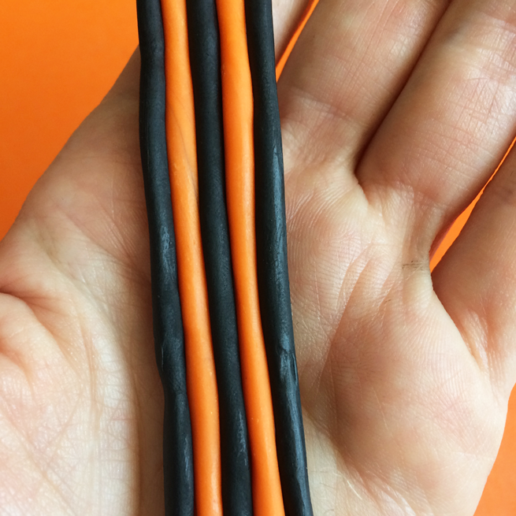
Края георгиевской ленты обрезают, а заготовку крепят к самой открытке.
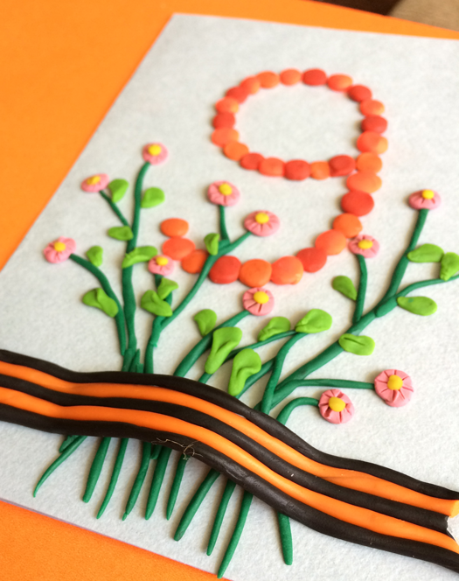

Рисование «Гвоздики»

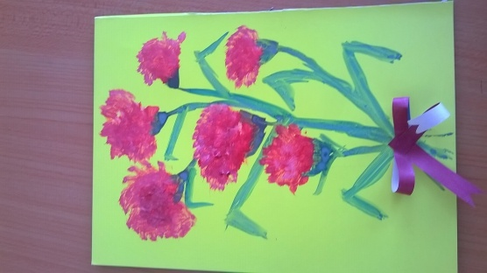
Материалы и инструменты: цветной картон основа, гуашь, кисть, баночка с водой, ножницы, цветная бумага, клей.
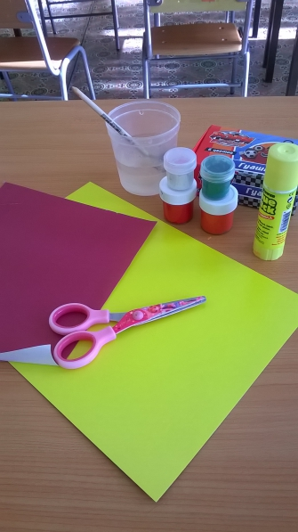

На сухую кисть наносим поочередно краску: белую,красную,розовую.

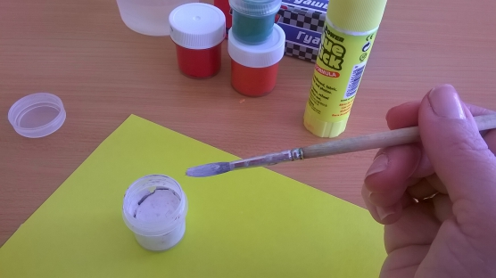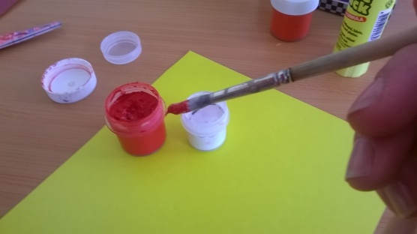

Рисуем в технике "тычок" сухой кистью, небольшие круги для бутонов и овалы для распустившихся цветов. 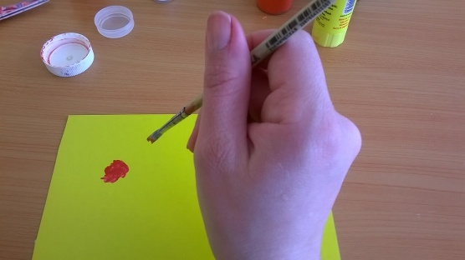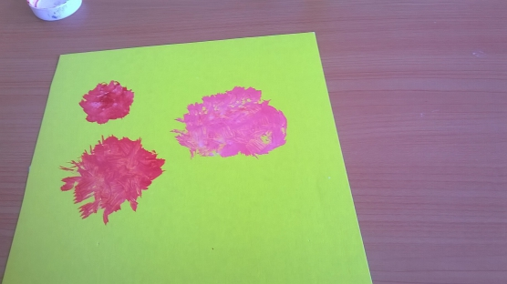

Ждем когда краска немного подсохнет и промыв кисть,набираем зеленую краску. рисуем нижнюю часть цветка. и стебли.
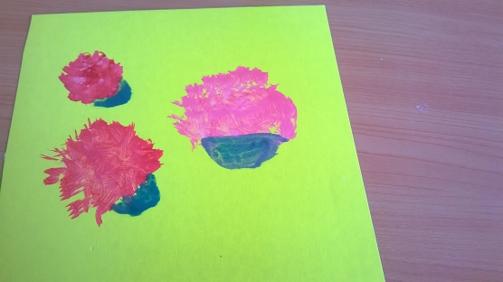

Стебли рисуем в два приема,чтобы были схожи с настоящими стеблями.
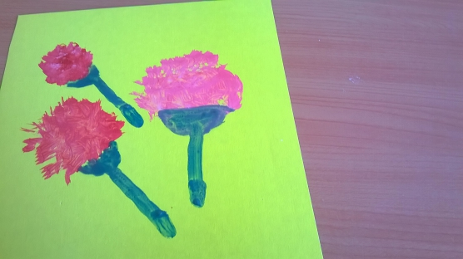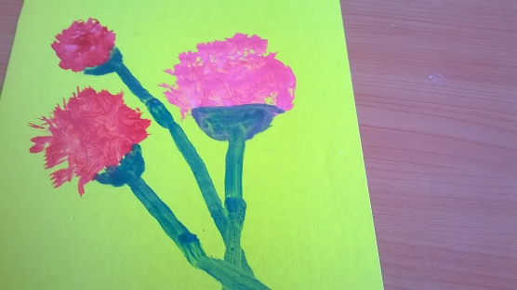
Прорисовываем листья. 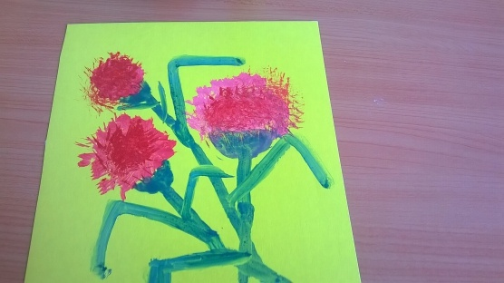

Работу можно украсить бантиками и рамочкой.
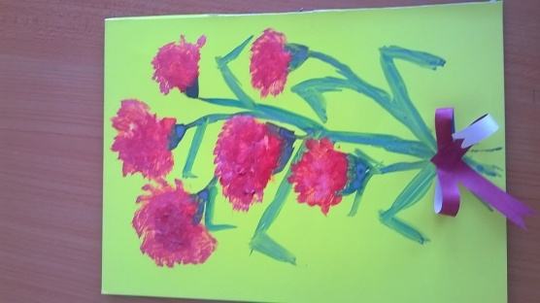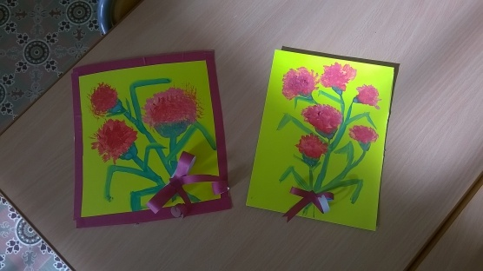
Весёлая математика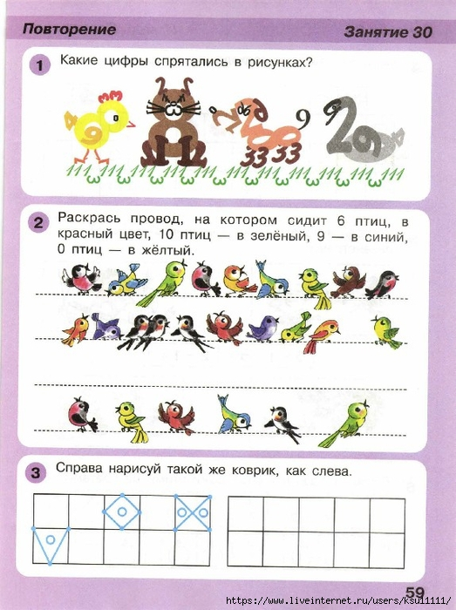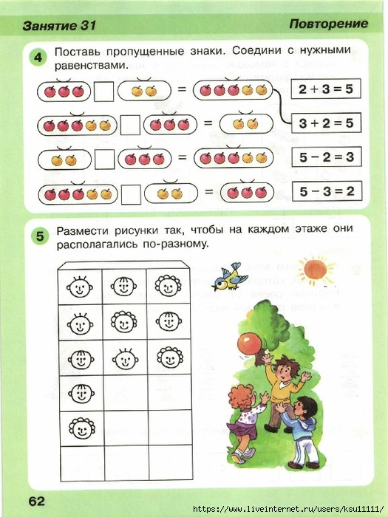

На зарядку становись
Физминутка
https://www.youtube.com/watch?v=V-fRsogiRqI&feature=emb_err_watch_on_yt Дыхательная гимнастика
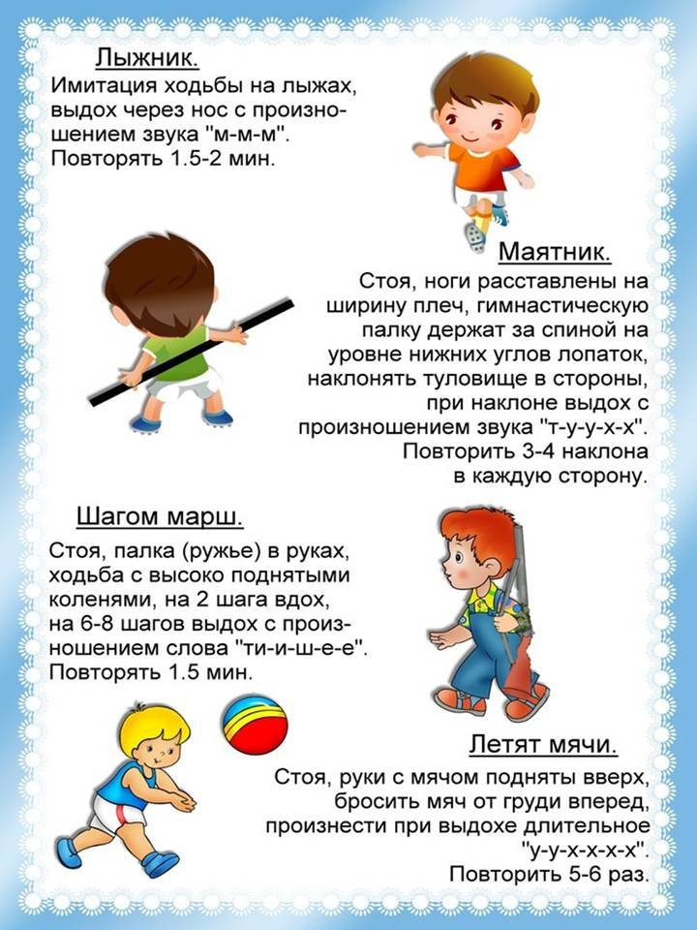

Играем вместе
Игра “Строительство окопа”
Что понадобится: подручные средства (диван/кровать, подушки, большие картонки и т.п) для строительства окопа.
-А знаешь ли ты, как солдаты на войне спасаются от вражеских пуль, снарядов и бомб? Они роют окопы – длинные-предлинные ямы глубиной в рост человека. Из такого окопа и стрелять можно, и обстрел пережидать, и наблюдать за врагом, даже танк над ним проехать может – и ничего! Давай мы с тобой тоже построим настоящий окоп.
(Используйте подручные средства для имитации окопа. )
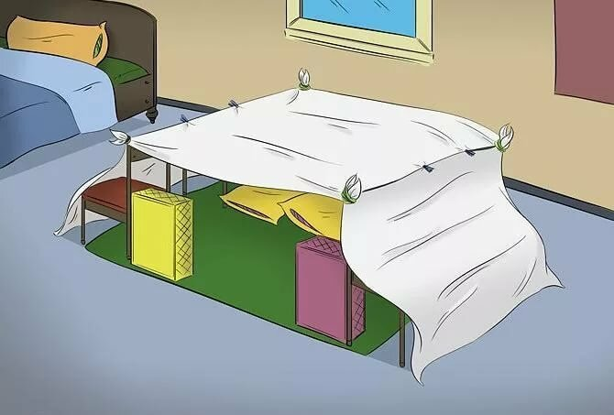

Игра “Военные загадки”
Что понадобится: кастрюля, карточки с загадками, спички/зубочистки/счетные палочки. Поставьте кастрюлю на видное место на кухне. Внутрь заранее положите карточки с загадками и 10-15 спичек или зубочисток.
Заранее распечатайте 6 карточек с понравившимся загадками. На обратной стороне каждой карточки напишите по одной букве, чтобы вместе получилось слово “ПОБЕДА”.
Задание: отгадать загадки и сложить из букв на оборотах зашифрованное слово.
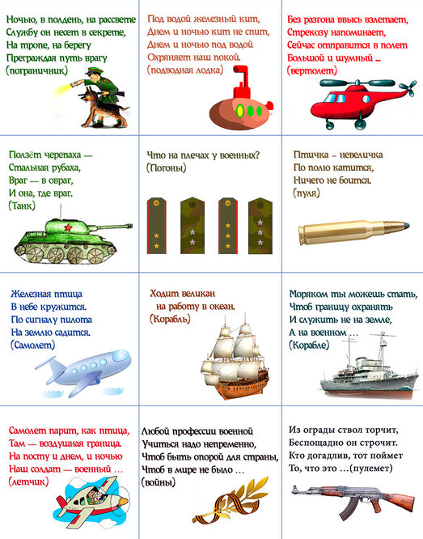
Поём вместе

«Вечный огонь»
сл. Д.Чибисова, муз. А.Филиппенко

1.Над могилой в тихом парке
расцвели тюльпаны ярко
вечно тут огонь горит
тут солдат советский спит

2.Мы склонились низко, низко
у подножья обелиска
наш цветок расцвёл на нём
жарким пламенным огнём

3.Мир солдаты защищали
Жизнь они за нас отдали
Сохраним в сердцах своих
Память светлую о них.

https://xminus.me/track/220128/%D0%B2%D0%B5%D1%87%D0%BD%D1%8B%D0%B9-%D0%BE%D0%B3%D0%BE%D0%BD%D1%8C

